现在的商家已无任何诚信可言了，各种大数据杀熟。现以锦江酒店手机App的超级会员讲解下了。

注册完成用户后即成为普通会员，享受门市价格的95折。如果缴纳年费成为超级会员后，享受门市价格的85折。现以门市价243的标间为例。

普通会员成交价：243 \* 0.95 = 231

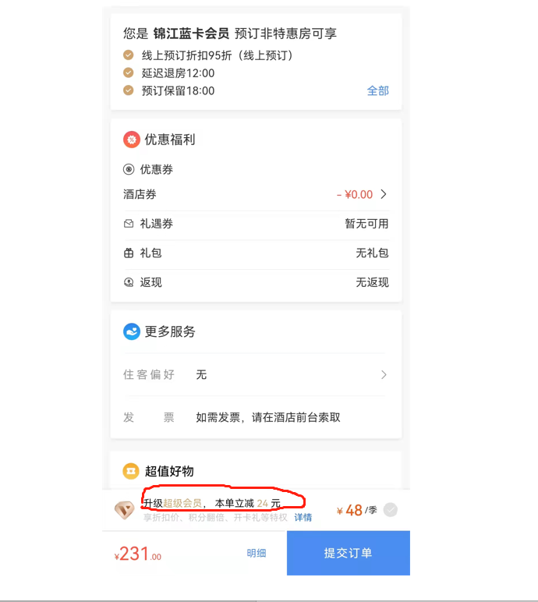

商家都很聪明，一般都会建议你捆绑开通超级会员，说立减24元，那我们看看到底有没有减少？

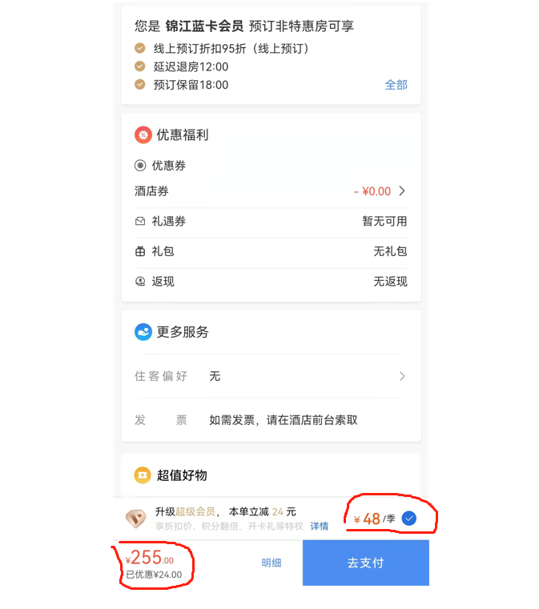

48 + 243 \* 0.85 = 255，一旦开通超级会员后，价格即为门市价的85折。酒店住宿费用为243 \* 0.85 =207，231 – 207 = 24，为24元，事实真是如此吗？

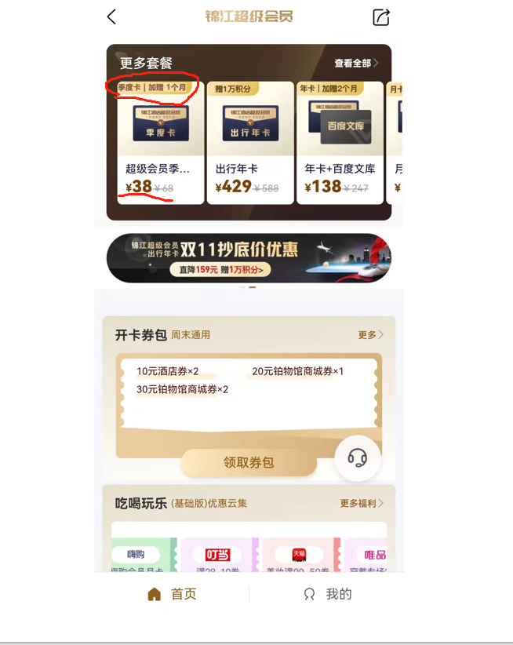

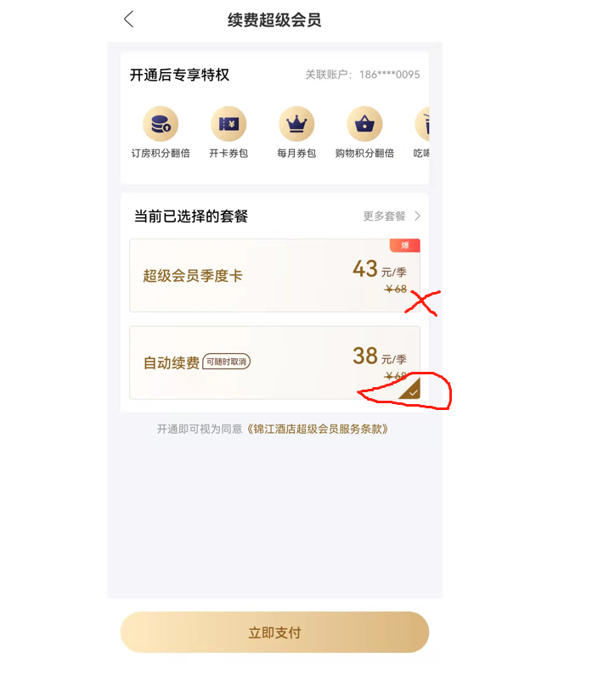

我先来个单独开通超级会员，注意选第二个，默认是第一个又是一个大坑，费用尽然是只要38元，还多送一个月，这是什么节奏啊？真是在侮辱广大人民群众的智商了。

超级会员开通后开始下单，看看最后到底是什么情况？

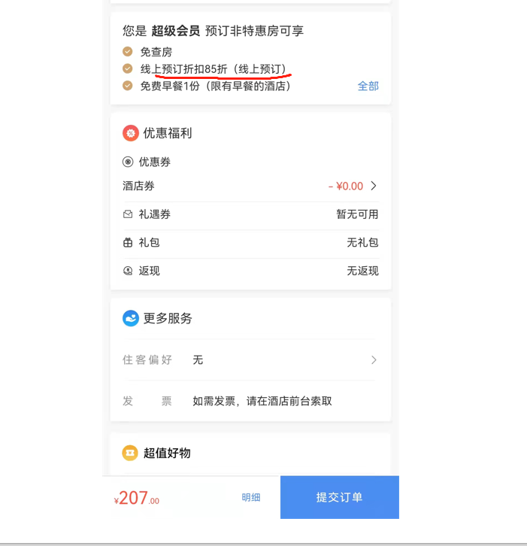

243 \* 0.85 = 207，包括开通超级会员的38元，合计总费用207+38=245元。捆绑开通需要255元，分开操作开通需要245（还多送一个月）？哈哈。。。就问你服不服，牛逼不牛逼？